Fecha: 10 de junio de 2013

Boletín de prensa Nº 746

MARTES 11 DE JUNIO DÍA SIN CARRO Y SIN MOTO

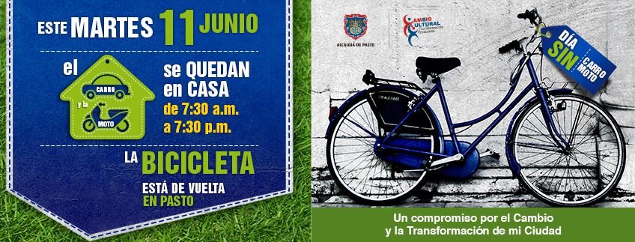

La Alcaldía de Pasto a través del Decreto 0388 establece: el día martes 11 de junio como el día sin carro y sin motocicleta desde las 7:30 de la mañana hasta las 7:00 de la noche en todo el municipio. Se exceptúan de la aplicación de la restricción los vehículos automotores de las siguientes condiciones o vinculados a las siguientes entidades:

1.- Transporte público colectivo, individual de pasajeros con radio de acción municipal (taxis), especial, mixto y de pasajeros por carretera.

2.- Transporte de alimentos perecederos, alimentos preparados y medicamentos.

3.- Transporte de personas enfermas y discapacitados, siempre y cuando las personas en esas condiciones estén ocupando el vehículo. Para estos efectos bastará con el certificado médico correspondiente.

4.- Policía Nacional y Fuerzas Militares, Fiscalía General de la Nación y Cuerpo Técnico de Investigación, Instituto Nacional Penitenciario y Carcelario.

5.- Autoridades de tránsito y transporte.

6.- Organismos de socorro: Cruz Roja, Cuerpo de Bomberos, Defensa Civil, Dirección de Prevención y Atención de Emergencias y Desastres DPAED, regional y local.

7.- Los vehículos operativos de las empresas de servicios públicos y privados domiciliarios que tengan logo en la carrocería.

8.-Medios de comunicación debidamente acreditados, solo cuando se movilicen en desarrollo de actividades propias de su profesión.

9.- Servicios de escolta de funcionarios del orden nacional, departamental y municipal, debidamente identificados.

10.- Personal de seguridad privada debidamente identificado y solo cuando esté en ejercicio de sus funciones.

11.- Integrantes activos del Grupo Cívico de Tránsito.

12.- Vehículos de reparto de correspondencia.

Para mayor información, se adjunta el decreto con lo referente al día sin carro y sin moto.

Contacto: Secretario de Tránsito y Transporte, Guillermo Villota Gómez. Celular: 3175010861

INSTITUCIONES EDUCATIVAS MUNICIPALES TENDRÁN CLASES EL MARTES 11 DE JUNIO

El secretario de Educación de Pasto, Jaime Guerrero Vinueza, reiteró que las instituciones educativas municipales tendrán normalidad en la jornada académica del martes 11 de junio por la realización del día sin carro y sin moto y el arribo de la Vuelta a Colombia. Por lo tanto invitó a los padres de familia a llevar a sus hijos a los establecimientos utilizando el transporte público masivo, como también precisó que los vehículos de transporte escolar podrán movilizarse normalmente.

Contacto: Secretario de Educación, Jaime Guerrero Vinueza. Celular: 3164244300

VUELTA CICLÍSTICA A COLOMBIA LLEGA A PASTO

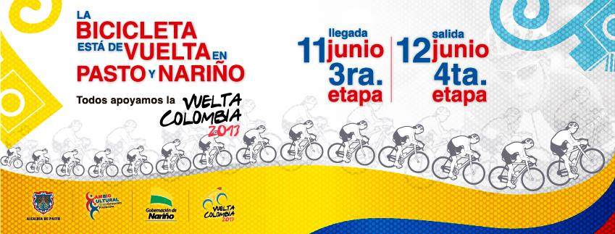

Después de 9 años, regresa a Pasto, la Vuelta Ciclística a Colombia, que pasará por territorio nariñense después de iniciar su recorrido en la hermana República de Ecuador. El certamen que se disputará entre el 9 y 23 de junio, tiene el apoyo de la Alcaldía de Pasto e Ipiales y la Gobernación de Nariño.

El martes 11 de junio, en un recorrido entre Ipiales-Pasto, con una distancia de 92 km, llegará a la capital de Nariño, los mejores pedalistas de los equipos nacionales e internacionales. Desde las 9:00 am se realizarán actividades deportivas, recreativas y culturales en el desarrollo de la jornada que tendrá el siguiente recorrido: calle 12 sector Chapal hasta llegar a la glorieta Julian Buchely, toma la avenida Champagnat hasta el monumento Atahualpa, cruzando por la calle 18 sector San Juan Bosco y Alcaldía Centro, hasta la carrera 20, haciendo un giro para tomar la calle 19 en sentido contrario, pasando por el complejo bancario, paraninfo de la Universidad de Nariño, Palacio de Justicia y culmina en la Plaza de Nariño.

El miércoles 12 de junio, se realizará la cuarta etapa desde Pasto hasta llegar al Bordo – Cauca con 164 km de recorrido. La salida se realizará desde la Plaza de Nariño, toma la calle 19 en contravía hasta llegar a la carrera 40, cruzando por esta misma, hasta la Avenida de los Estudiantes en sentido contrario, y cruza la fuente de la Transparencia hacia la Avenida Panamericana. Para esta jornada, Pasto Deporte, invitó a las “viejas glorias” del ciclismo de Pasto y que marcaron una época importante en el ámbito nacional (nombradas como las Águilas del Sur) para que acompañen a la nueva generación de esta disciplina. Esta jornada será transmitida por el canal City TV y canal ET.

Además se rendirá un homenaje especial, a los exciclistas Wilfredo Insuasti, Carlos Campaña, Luis Bernardo Tobar, Jorge Amable Vásquez, Parménides Guerrero y Colón Citeli. En esta programación participarán los niños que hacen parte del programa de Erradicación del Trabajo Infantil que estarán, junto con estudiantes de las instituciones educativas, a lo largo y ancho del recorrido hasta llegar a la Plaza de Nariño.

El Alcalde (e) y Secretario de Gobierno, Gustavo Núñez Guerrero, explicó que sólo podrán circular los vehículos de servicio de transporte público y de taxis, e invitó a la comunidad a ser espectador de la vuelta y utilizar medios alternativos como la bicicleta y de esta manera entregar un homenaje a todos los competidores. "Este evento es de suma importancia, por eso queremos que niños, jóvenes y adultos vean a los profesionales del ciclismo", señaló el funcionario.

Contacto: Directora Pasto Deporte, Claudia Cano. Celular: 3117004429

PRIMERA ASAMBLEA GENERAL PROGRAMA MÁS FAMILIAS EN ACCIÓN EN COMUNAS 9, 10 y 11

La Secretaría de Bienestar Social y el programa Más Familias en Acción, comunica a los beneficiarios que este martes 11 de junio se llevará a cabo la primera asamblea general del programa en la cancha del Sagrado Corazón de Jesús a partir de las 3:00 de la tarde. Se espera contar con la puntual asistencia de los habitantes de la Comuna 11. Así mismo a partir de las 5:00 de la tarde, en el salón comunal de la biblioteca de Pandiaco, se realizará la asamblea general de la Comuna 9.

Posteriormente desde las 7:00 de la noche en el Centro Educativo Nuevo Sol de la Comuna 10, se desarrollará la asamblea general con el fin de dar a conocer los lineamientos que maneja el programa desde el nivel nacional. La Administración Municipal hace un llamado a todos los sectores de la ciudad, a participar de estas reuniones.

Contacto: Secretaria de Bienestar Social, Laura Patricia Martínez Baquero. Celular: 3016251175

ENTREGAN PARQUE AUTOMOTOR COMUNA 6

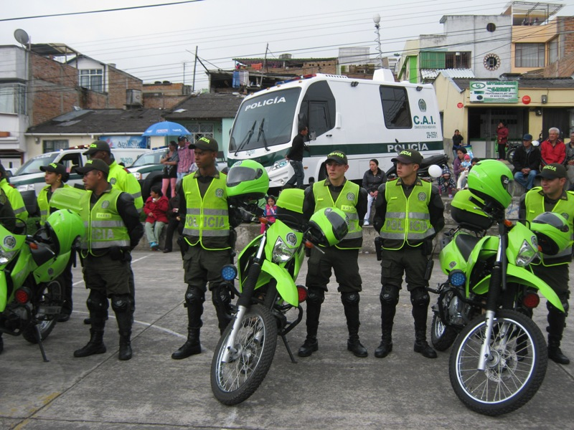

Con una masiva participación de líderes y habitantes de la Comuna 6, la Alcaldía de Pasto a través de la Secretaría de Gobierno, oficializó la entrega del parque automotor que está compuesto por cinco motocicletas de alto cilindraje, dos camionetas y un CAI móvil. Estas acciones que contribuyen a eliminar la delincuencia, deben estar apoyadas con el compromiso de los ciudadanos, manifestó el Secretario de Gobierno, Gustavo Núñez Guerrero, quien además se refirió a la entrega de 33 celulares para el cuerpo de policía del sector, que contará con un número único y el variante será los dos últimos dígitos correspondientes al número del cuadrante, lo que facilitará la comunicación entre la comunidad y la Fuerza Pública.

Por otra parte, el funcionario se refirió a las actividades que se priorizarán desde la Administración Municipal en esta comuna, especialmente en el parque “La vida” del barrio Tamasagra, que de acuerdo a los habitantes se ha convertido en un foco de inseguridad.

Contacto: secretario de Gobierno, Gustavo Núñez Guerrero. Celular: 3206886274

ENTREGAN TEXTOS LITERARIOS A NIDOS NUTRIR

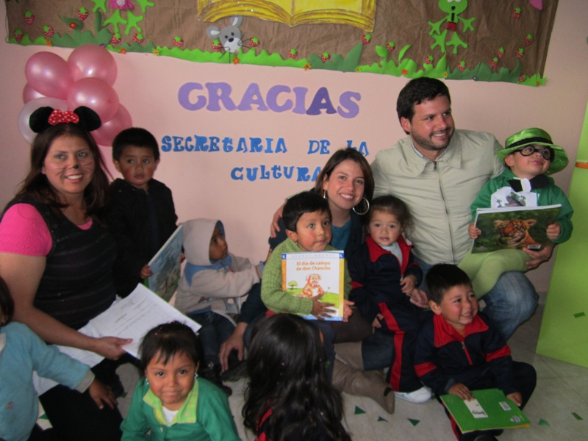

La Secretaría de Bienestar Social a través del programa ‘Pasto capital lectora’ de la Secretaría de Cultura, entregó una colección de 147 libros a los Nidos Nutrir de Juanoy, Tescual, Popular y Las Palmas, con el fin de incentivar la lectura en los niños desde la temprana edad.

El Secretario de Cultura, Álvaro José Gomezjurado manifestó que se adquirieron 10 colecciones para la primera infancia en un convenio administrativo entre el Ministerio de Cultura y Fundalectura. Este proyecto busca además que las nuevas generaciones tenga una capacidad intelectual más amplia y estructurada.

La Secretaria de Bienestar, Social Laura Martínez Baquero, agradeció a la Secretaría de Cultura, por la entrega de los textos y aseguró que serán de gran utilidad para que los pequeños del municipio ya que cultivan el hábito de la lectura.

Contacto: Secretaria de Bienestar Social, Laura Patricia Martínez Baquero. Celular: 3016251175

INAUGURÁN PRIMER CENTRO DE CONCILIACIÓN EN COMUNA 6

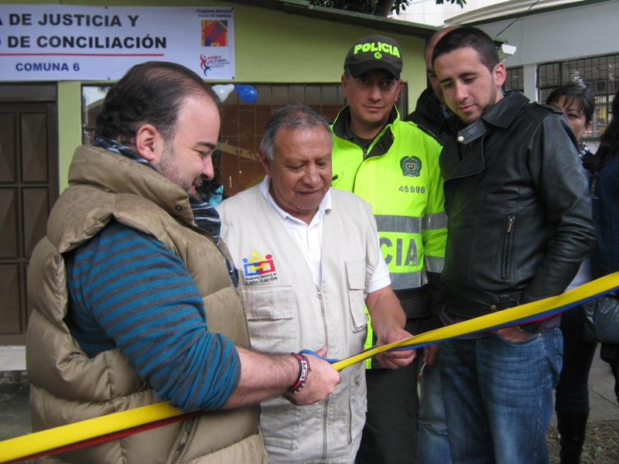

Durante la entrega del parque automotor en la comuna 6, la Alcaldía de Pasto, a través de la Secretaría de Gobierno, inauguró el Primer Centro de Conciliación que hace parte de la descentralización de la Casa de Justicia.

Este centro que se encuentra ubicado en el antiguo CAI Tamasagra y que prestará sus servicios a partir de la fecha, facilita además del acceso a la justicia, el acercamiento de la comunidad a la Administración Local; manifestó el director de Casa de Justicia, Stiven Bolaños Bástidas, quien agregó que en este lugar se ofrecerán de forma gratuita los servicios de conciliación, asesoría jurídica y servicios adicionales de la comunidad como ediles y comité de servicios públicos. La atención se realizará en horario de oficina y las personas que prestarán sus servicios será ad honoren.

Contacto: secretario de Gobierno, Gustavo Núñez Guerrero. Celular: 3206886274

ELECCIÓN MESAS DE PARTICIPACIÓN VÍCTIMAS DEL CONFLICTO ARMADO

La Personería Municipal de Pasto realizará este miércoles 12 de junio desde las 8:30 de la mañana, en la Cámara de Comercio, la elección de las mesas de participación de víctimas del conflicto armado. Para el desarrollo de la jornada, se elegirán a cada uno de los representantes de la totalidad de los inscritos, según los cupos a proveer de acuerdo al hecho victimizante y por sectores victimizados (enfoque diferencia). Así mismo las Organizaciones de Víctimas inscritas, tendrán derecho a un voto y lo ejercerán en cada uno de los cupos a proveer por hecho victimizante y por sectores victimizados.

Las Organizaciones Defensoras de los Derechos de las Víctimas, tendrán dos (2) representantes para cumplir una función de acompañamiento técnico y político con voz pero sin voto.

Contacto: Personera Municipal, Adela Aguirre León. Teléfono: 7203050

Pasto Transformación Productiva

María Paula Chavarriaga Rosero
Jefe Oficina de Comunicación Social
Alcaldía de Pasto

